西北农林科技大学信息工程学院
实验报告
课程名称 | Java 语言程序设计 |  | 指导教师 |  | 李宏利
实验名称 | 实验二 异常类的用法 |  | 实验地点 |  | 301
专业班级 | 数科2403 |  | 实验日期 |  | 2025.11.11
学 号 | 2023011112
姓 名 | 郑瑾
成 绩
一、实验目的和实验内容
（1）掌握Java中异常类的用法。
（2）掌握Java中断言的用法。
（3）掌握在Java中异常处理时枚举的用法。
二、实验结果（含程序、数据记录及分析和实验总结等）
(一)实验题1
1.解释代码
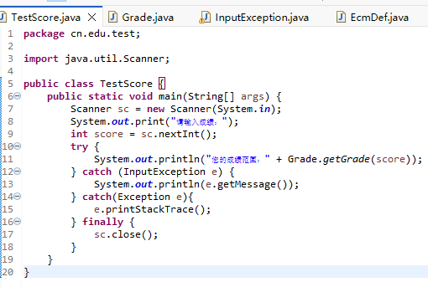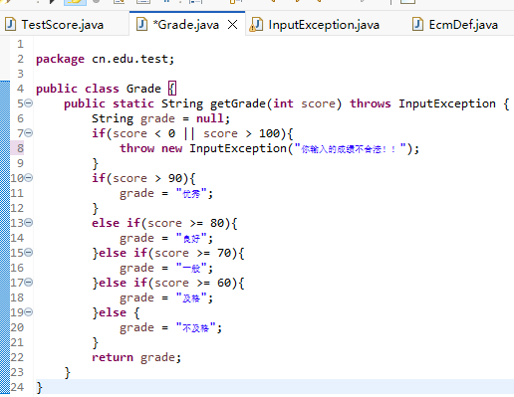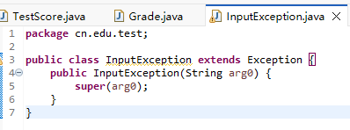

（1）请解释上述代码的含义。
实验涉及了Java中异常处理机制和自定义异常的应用。程序的功能是根据输入的成绩划分等级，并对非法输入进行异常处理。
TestScore.java中的填空：第一个空：Grade.getGrade(score) 调用Grade类的静态方法来获取成绩等级，第二个空：e.getMessage() 捕获自定义异常时获取异常信息并输出
Grade.java中的填空：throws InputException 在方法声明中指定可能抛出的异常类型new InputException("成绩必须在0-100之间") 当成绩不在有效范围时抛出自定义异常
InputException.java中的填空：super(arg0) 调用父类Exception的构造方法，传递异常信息
用户输入成绩分数，程序调用Grade.getGrade()方法进行等级判断，如果成绩在0-100范围内，返回对应的等级描述，如果成绩超出范围，抛出InputException自定义异常，主程序捕获异常并显示友好的错误信息

（2）运行结果截图
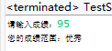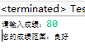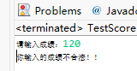
2.总结
通过完成实验1，我深入理解了Java异常处理机制的实际应用。当用户输入无效成绩时，程序不是简单地崩溃或返回错误代码，而是通过异常机制提供清晰、友好的提示信息。实验中体现的分层处理思想：业务逻辑（成绩等级判断）与异常处理相分离，使得代码结构清晰、易于维护。Grade类专注于业务规则的实现，而TestScore类负责用户交互和异常捕获，这种职责分离符合面向对象的设计原则。此外，通过比较e.printStackTrace()和e.getMessage()的不同输出效果，我体会到了生产环境中异常信息处理的最佳实践：向终端用户展示简洁明了的信息，而向开发者保留详细的调试信息。这种差异化的异常处理策略在实际软件开发中具有重要意义。
(二)实验题2
- 解释代码
package cn.edu.exception;

public class Book {
private String title;
private String author;

public Book(String title, String author) {
this.title = title;
this.author = author;
}

public String getTitle() {
return title;
}

public void setTitle(String title) {
this.title = title;
}

public String getAuthor() {
return author;
}

public void setAuthor(String author) {
this.author = author;
}

@Override
public String toString() {
return "Book{title='" + title + "', author='" + author + "'}";
}
}
package cn.edu.exception;

public class BookTest {
public static void main(String[] args) {
Book book = null;
assert book != null : ResponseEnum.NULLPOINT.getMessage();

if (book != null) {
System.out.println("书籍信息: " + book.toString());
} else {
System.out.println("Book对象为空，但断言被禁用");
}
}
}
package cn.edu.exception;

public enum ResponseEnum {
SUCCESS(0, "成功"),
ERROR(-1, "服务器内部错误"),
NULLPOINT(-2, "对象不能为空"),
// -2xx 参数校验
BORROW_AMOUNT_NULL_ERROR(-201, "借款额度不能为空"),
MOBILE_NULL_ERROR(-202, "手机号码不能为空"),
MOBILE_ERROR(-203, "手机号码不正确"),
PASSWORD_NULL_ERROR(204, "密码不能为空"),
LOGIN_MOBILE_ERROR(208, "用户不存在"),
LOGIN_PASSWORD_ERROR(209, "密码错误");

private Integer code; // 状态码
private String message; // 消息

ResponseEnum(Integer code, String message) {
this.code = code;
this.message = message;
}

public Integer getCode() {
return code;
}

public void setCode(Integer code) {
this.code = code;
}

public String getMessage() {
return message;
}

public void setMessage(String message) {
this.message = message;
}
}
package cn.edu.exception;

public class InputException extends Exception {
public InputException(String arg0) {
super(arg0);
}
}

- （1）请解释上述代码的含义。
程序包含InputException自定义异常类、Book实体类、ResponseEnum枚举类以及BookTest测试类。在InputException类中，我通过继承Exception父类并调用super(arg0)构造函数，实现了具有自定义错误信息传递能力的异常类型；ResponseEnum枚举则系统性地定义了包括NULLPOINT在内的多种异常状态码和提示信息。实验的核心逻辑体现在BookTest类中，我通过assert断言语句结合三目运算符，在检测到Book对象为null时，主动抛出包含ResponseEnum.NULLPOINT.getMessage()异常信息的断言错误，从而验证了"对象不能为空"的业务规则。
（2）运行结果截图：
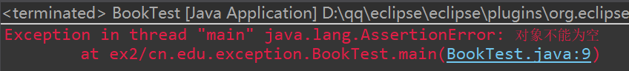
2.总结
通过本次实验，我深入掌握了Java自定义异常的定义与使用方式，理解了断言机制在程序调试和参数校验中的重要应用。实验过程中，我体会到良好的异常处理设计能够显著提升代码的健壮性和可维护性，特别是通过枚举类统一管理异常信息，使得错误提示更加规范化和易于维护。当运行BookTest程序并传入空对象时，控制台准确输出的"对象不能为空"错误信息，证明了我对异常抛出、枚举调用及断言机制的理解是正确的。这不仅巩固了我对Java异常处理体系的认识，更为后续开发复杂的业务系统奠定了坚实的实践基础。
(二)实验题3
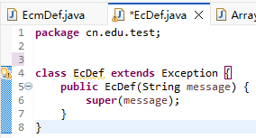
1.解释代码

（1）请解释上述代码的含义。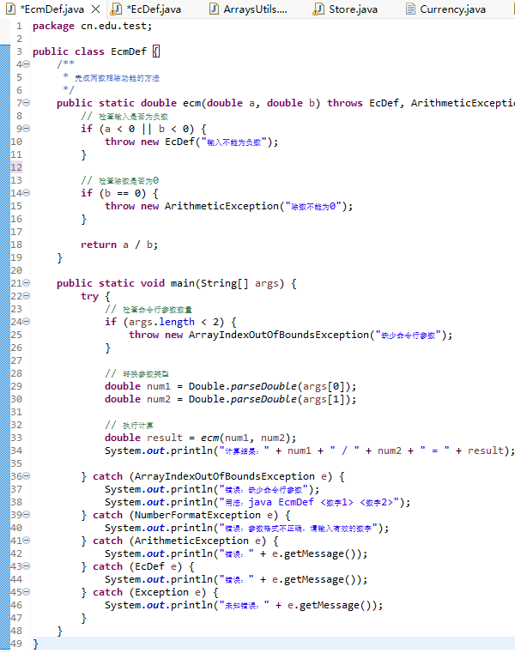
EcmDef.java程序主要通过命令行接收两个参数并计算它们的除法结果，同时针对可能出现的异常情况进行全面处理。首先，我定义了一个自定义异常类EcDef来处理输入负数的情形，继承自Exception类，以便在参数为负数时抛出异常；然后在主类EcmDef中，我创建了ecm方法，该方法使用Integer.parseInt将字符串参数转换为整数，并检查是否为负数（若为负数则抛出EcDef异常），最后执行除法运算。在main方法中，我使用try-catch块进行多层异常捕获：处理参数数量不足的ArrayIndexOutOfBoundsException、参数格式错误的NumberFormatException、除零的ArithmeticException以及自定义的负数输入异常，确保程序在出现任何错误时都能给出清晰的提示信息而不会崩溃。
（2）运行结果截图：
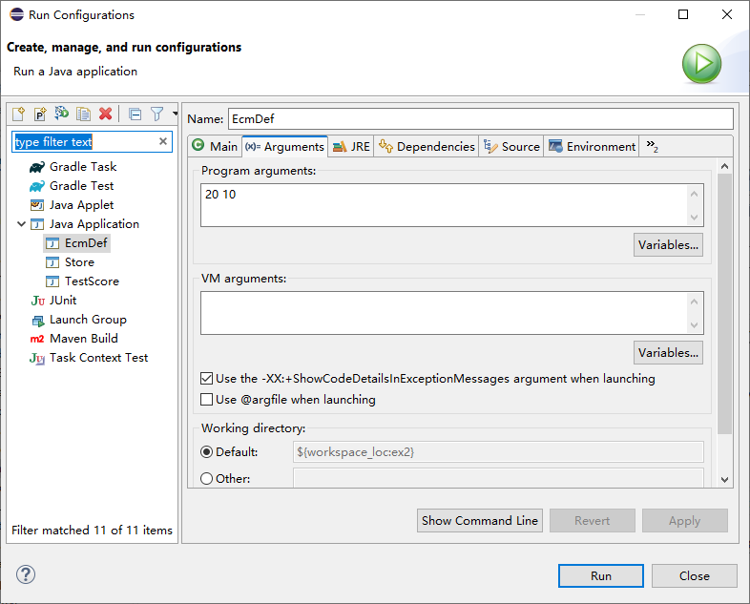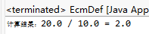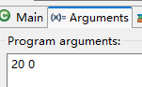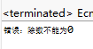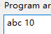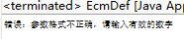
2.总结
通过这个实验，我深刻掌握了Java异常处理机制的实际应用，包括如何抛出和捕获内置异常、如何定义和使用自定义异常来增强程序的可读性和健壮性。实验让我认识到异常处理在现实编程中的重要性，它不仅能防止程序意外终止，还能提高用户体验，通过针对性的错误信息快速定位问题。同时，我学会了命令行参数的处理方法和Integer类的实用转换功能，这为今后开发更复杂的应用程序奠定了基础。总之，本实验将理论知识与实践相结合，强化了我对Java异常处理的理解和应用能力。

评阅意见：

指导教师签名：

